Good morning children!
Witam wszystkie żabki bardzo serdecznie
https://www.youtube.com/watch?v=tVlcKp3bWH8
Spróbujemy dziś zadać sobie pytanie o to co lubimy i odpowiadać na nie
Do you like ice cream? 
Do you like broccoli? 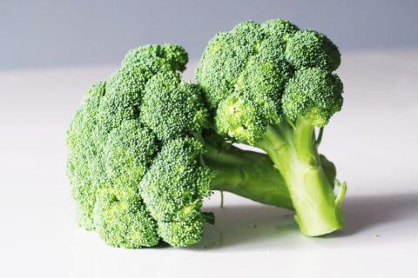
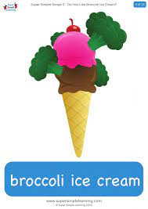 Do you like broccoli ice cream?
Yes, I do
No, I don’t

Proponuję wysłuchać piosenki i dołączyć się do zabawy
https://www.youtube.com/watch?v=frN3nvhIHUk&t=1s
Zachęcam do wypełnienia poniższej karty pracy
Have a nice time
https://www.youtube.com/watch?v=2O975ewRT7Q


